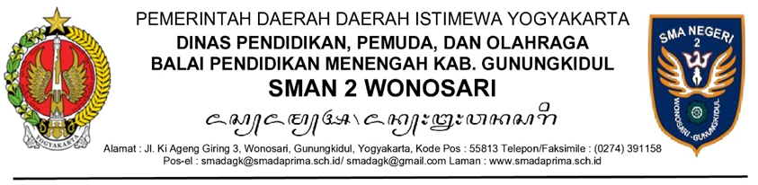

Tanggal, Bulan dan Tahun

Yth. .............................
....................................

SURAT PENGANTAR
NOMOR ...................

No. | Naskah Dinas/ barang yang dikirimkan | Banyaknya | Keterangan

Diterima tanggal ....................
Penerima Pengirim
Nama Jabatan, Kepala SMAN 2 Wonosari,

Nama Lengkap dan Gelar Drs. Tiya, M.M.

Nomor telepon .......................................

